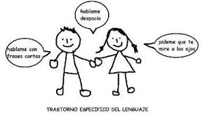

**“Vocales y más vocales”**

**Asignatura: Atención Fonoaudiológica Curso: NT2 Kinder**

**Fecha: 1 a 5 de junio Profesional No Docente: Fonoaudióloga**

**I.- Objetivo de Aprendizaje:**

* **Incremento conciencia semántica: vocales.**
* **Desarrollo habilidades de conciencia fonológica: sonido inicial vocálico.**
* **Articulación de dífonos vocálicos dentro de la palabra.**

**II.- Contenido: Inteligibilidad del Habla, vocales, sonido inicial vocálico.**

**III.- Objetivo de la clase: los estudiantes fortalecen su musculatura orofacial. Los estudiantes incrementan su vocabulario y habilidades de conciencia fonológica, sonido inicial vocálico.**

**IV.- Indicaciones generales: Guía 1: Vocales Lee y colorea cada vocal luego une cada una de estas letras con el dibujo que le corresponda trazando sobre la línea de punto. Usa un color distinto para cada letra. Guía 2: Practicar cada uno de los dífonos vocálicos (ai, ei,oi,au,eu,ou) y luego cada una de las palabras.**

**V.- Actividad a desarrollar**

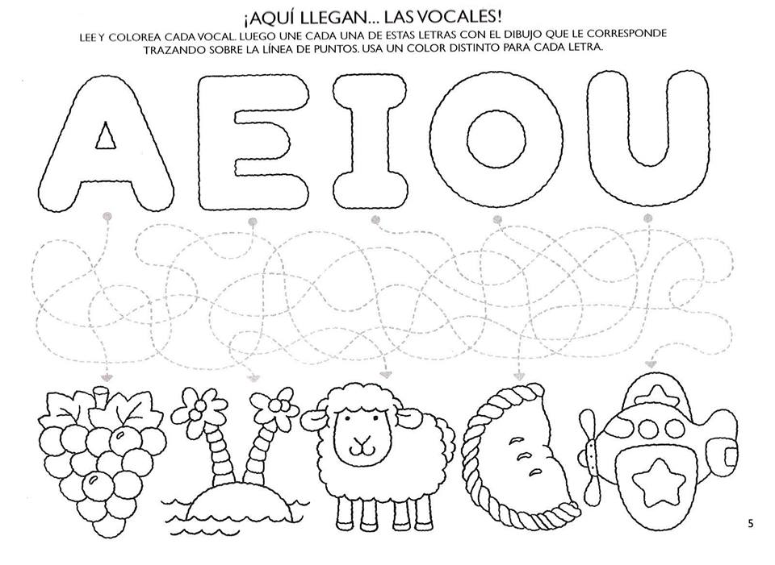**Guía 1:**

**Guía 2:**

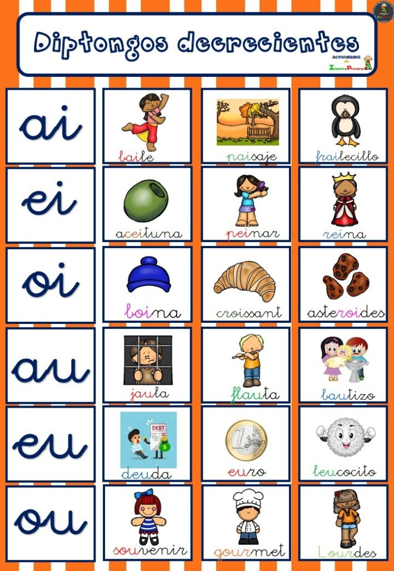

**VI.-** **Retroalimentación: para enviar las actividades realizadas está el correo electrónico** [**valeska.pinto@colegio-reneschneider.cl**](mailto:valeska.pinto@colegio-reneschneider.cl)**., o enviarla en la carpeta junto con las otras tareas al establecimiento el día en que corresponda ir a buscar el material semanal. Para dudas, consultas se pueden comunicar al wpp +56967282695**

**VII.- Fecha de envío: 10 de junio.**

**VIII.- Cómo y/o donde enviar: correo electrónico de la fonoaudióloga** [**valeska.pinto@colegio-reneschneider.cl**](mailto:valeska.pinto@colegio-reneschneider.cl)**, como también en el establecimiento.**